Статья по социальной психологии

Влияние общественного мнения на формирование личности

Статья выполнена ученицей 10 «Е» класса ГБОУ Школы 1505 Пучиной Викторией
Является продуктом проекта 2018 года Консультант-Роот Татьяна Владимировна

Как формируется личность?
Человек имеет как биологические качества, так и социальные. Из этого можно уверенно сказать, что человек биосоциальное существо, способное выражать свои сознательные мысли через речь и имеющий индивидуальные особенности и задатки. Из этого явно видно, что единичный представитель человечества - это индивид. Индивид имеет собственные индивидуальные качества, которые отличают его от другого человека. Эти качества могут быть, как биологические (форма лица, структура волос, форма тела и тд.), так и социальными ( манера поведения, определённые принципы или например, своя точка зрения).
Социальные качества формируются в обществе, когда происходит взаимодействие с окружающими людьми. Поэтому нельзя отрицать того, что на человека производится влияния социума. Под влиянием общества у индивида вырабатываются собственные взгляды на жизнь, собственное мнение, принятие каких-то решений и произведение каких то действий.
Таким образом, индивид становится личностью.
А вообще, каким всё-таки образом человек становиться личностью? Ведь личностью не рождаются, а становятся. Существует такая цитата, что «Каждый человек- индивид, но не каждый индивид-личность»
Так как же становятся личностью?
Существует множество парадигм, но две основные говорят о том, что:
- Личность формируется в соответствии со своими биологическими признаками и врождёнными чертами, а общественная среда всего лишь играет небольшую роль.
- Личность полностью формируется в обществе и в ходе накопления опыта взаимодействия с людьми разных статусов и возрастных категорий.

Лично мое мнение сводиться к тому, что личность формируется на протяжении всей жизни человека в ходе социализации. А для того, чтобы стать личностью, индивид проходит необходимый путь социализации: усвоение новых знаний и усвоение опыта предков, приспособление к чему-то новому и разному. Личностью можно назвать человека, который прошел все этапы социализации, приобрел социальные качества и проявляет их в разных сферах деятельности.

Как происходит социализация?
Социализация, как говориться ранее происходит в обществе и из этого следует то, что главным фактором социализации является социальное окружение, которое влияет на развитие и формирование личности.
Агенты социализации:
Агентами являются люди и группы людей, обучающие культурным нормам:
- Семья и ближайшее окружение
- Система образования
- Институты духовной культуры (наука,искусство)
- СМИ
- Трудовые коллективы и тд.
В целом, я хочу сказать, что общество достаточно сильно влияет на человека.

Этапы социализации:
- Социализация происходит с самого рождения. Детство-это первый этап социализации. В возрасте с 0 до 7 социализация происходит естественно и формирование личности в данном возрасте происходит на 70%
- В подростковом возрасте происходят физиологические изменения. С 13-ти летнего возраста дети начинают брать на себя, как можно больше ответственности.
- Молодость-возраст от 16 лет считается самым напряженным и опасным, поскольку, тогда сам индивид решает в какую группу общества ему вступить, где он будет чувствовать себя комфортно.
- Возраст от 18 до 30- более старшие возраста, являются перенаправлением социализации основных инстинктов на работу и личную жизнь.

Влияние общества на человека

В своей статье я хотела разобрать влияние общественного мнения и СМИ на человека.
И возникает вопрос, что же такое общественное мнение?
Как я понимаю, общественное мнение это определённая точка зрения группы людей, связанная с представлении о поведении, поступке или о чужом мнении внутри социума, разделяемое большинством и общественное мнение является основным регулятором отношений между людьми в обществе.
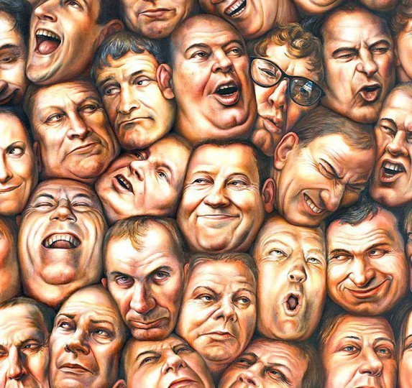
Влияние общества на человека проявляется везде - во всех сферах жизни. Наглядные примеры, этого:
- Популярные тенденции: в стиле одежды, интерьера, аксессуаров, модных брендов. Как пример у современных подростков можно увидеть зависимость к моде (телефоны стали служить модным аксессуаром, а не средством для связи, подделки логотипов модных брендов можно увидеть чуть ли не в каждом магазине, а для чего это?. Может быть потому что общественным мнением вынесены популярные производители дорогих вещей. И что бы выглядеть, как решило общество-«модно» создаются подделки)
- Много компаний друзей-подростков и если ты находишься в какой то группе, то должен соответствовать всем требованиям, которые заложены обществом в компании.(из-за таких рамок, часто подростки начинают в юном возрасте курить, выпивать, принимать запрещённые препараты, прогуливать школу, драться и тд.) Иначе, человека, который не соблюдает этих рамок будут считать изгоем, что совершенно не нужно молодому поколению.
- Существуют общественные нормы. Например, недавно появившаяся тенденция «идеальной» девушки, как с «обложки журнала». Под «идеальной» девушкой подразумевается: идеальная фигура, идеальная кожа или идеальная внешность. А идеалом женского пола являются модели, блогеры, актрисы. После чего возникла и проблема у молодых девушках, как болезнь-анорексия.
Положительное и отрицательное влияние общества на человека

Общественное мнение может влиять на личность, как с позитивной стороны, так и с негативной. Общественное мнение давит для человека, заставляет постоянно оглядываться на то, «что скажут люди» и вынуждая быть «тем, кого хотят видеть другие», и, мешая ему быть «тем, кем он действительно является». Личностью человек станет лишь в том случае, если он найдёт баланс между своей точкой зрения и общественным мнением. Постигнув себя как личность, заняв своё место в жизни и осмыслив жизненный путь, человек становится индивидуальностью, приобретает честь и свободу выбора, которые и выделяют его в «серой массе» как личность.
Для нормального развития личности человеку необходимо общение с другими людьми. Наиболее большой жизненный опыт человека даёт возможность правильнее воспринимать и понимать людей. Но речь идет не о возрасте человека, а о том, как часто данному человеку приходилось общаться с разными людьми, разного возраста и статуса по разнообразным поводам в различных жизненных ситуациях. Когда мы говорим о знании психологии людей, то имеем в виду следующее. Есть люди, которые в силу своих способностей, вследствие большого жизненного опыта, по причине своей профессии или статуса лучше других знают и понимают людей. Это свойственно для людей, которые умеют сопереживать, сочувствовать людям, ставить себя в их положение, принимать людей такими, какие они есть, понимать их поведения. Эти люди готовы всегда помочь человеку или поддержать его. Готовы направить его на правильный путь, сказав ему важные и мудрые слова. Такие люди в действительности существуют и уж точно они для себя чётко выделили общественное мнение от собственного мнения и от собственных потребностей.

Актуальные проблемы современности

- Современные дети и подростки большую часть своей жизни проводят перед экраном телевизора, компьютера или сидя постоянно в соцсетях. Из которых исходит крайне высокое давление СМИ на сознание людей. Вообще СМИ влияет не только на детей, но и на взрослых, просто более в меньшей форме. Постоянно в социальных сетях, на обложках журналов, на экранах телевизоров изображаются различные новости и рекламы, которые нас уговаривают или убеждают в каком-то действии.Поэтому СМИ являются средством манипулирования людьми
- Современные девушки и женщины в частности подвержены социальному давлению. Произошло это из-за недавно появившейся тенденции об идеале женской красоты. Так как совсем юные девушки пытаются соответствовать этим социальным нормам: идеальной внешности, идеальной фигуре.

Девушки, пытавшиеся просто вписаться в существующие рамки и удержать себя в «идеальной» форме губят себе жизнь и здоровье. В подростковом возрасте большое количество девушек страдают расстройством пищевого поведения.
Анорексия является главным «убийцей» девушек-подростков.
Нездоровое питание, служившее для достижения нездоровой цели или нездорового идеала фигуры, являлось одной из основных причин возникновения болезни. Из-за чувства ненависти к себе и из-за навязчивых комплексов по поводу своей внешности или по поводу старения, современные женщины убивают себя.
А всего лишь происходит это из-за навязываемых женщинам представлениями о красоте.
Существует одна книга «Миф о красоте. Стереотипы против женщин», автором которой является Наоми Вульф.
Эта женщина открыла перед своими читательницами другие возможности существования в современном мире. Книга помогла многим женщинам и девушкам критически оценить идеалы, создаваемые массовой культурой.

Жить в обществе и быть свободным от общества нельзя.

В.И. Ленин

В заключение своей статьи я хочу согласиться с вышеприведённой цитатой Владимира Ильича Ленина.
Современный человек, живущий в обществе и имеющий контакт с ним, в какой- то степени зависит он него. Невозможно абсолютно стать независимым от общества, если ты живёшь в семье, обучаешься или посещаешь кружки по общим интересам с другими людьми. Человек постоянно взаимодействует с другим человеком или группой людей.
С другой стороны, у разных людей восприятие общественных взглядов разное и каждый человек индивидуально относится к какому-то мнению со стороны. Для каждого человека свойственно по-разному реагировать на мнение окружающих людей. А в какой степени воспринять существующие рамки общества человек в праве решать самостоятельно.
Своей статьёй я хотела бы заставить задуматься современной молодёжи, как всё-таки важно не во всех ситуациях следовать мнению социума.

